3. Гетероструктуры и сверхрешетки

Критерий устойчивости для полупроводниковых сверхрешеток с омическими и неомическими контактами
А. В. Шорохов¹, Н. С. Прудских¹, К. Н. Алексеев²
¹Мордовский государственный университет им Н.П. Огарева, ул. Большевистская, 68, Саранск, 430005, Россия.
²Loughborough University, Loughborough LE11 3TU, United Kingdom.
тел: (8342)29-05-87, факс: (8342)24-24-44, эл. почта: alex.shorokhov@mail.ru
Источники СВЧ и ТГц излучения на основе сверхрешеток разного вида могут работать как в доменном режиме ганновского типа [1], так и в бездоменном режиме [2]. В связи с этим важно знать критерий устойчивости, определяющий переход от одного режима к другому. В данной работе мы формулируем такой критерий для полупроводниковых сверхрешеток в случае контактов различного типа (как омических, так и неомических), используя хорошо зарекомендовавший себя для объемных полупроводников подход, развитый в теории эффекта Ганна [4]-[5] и основанный на анализе высокочастотного импеданса системы.
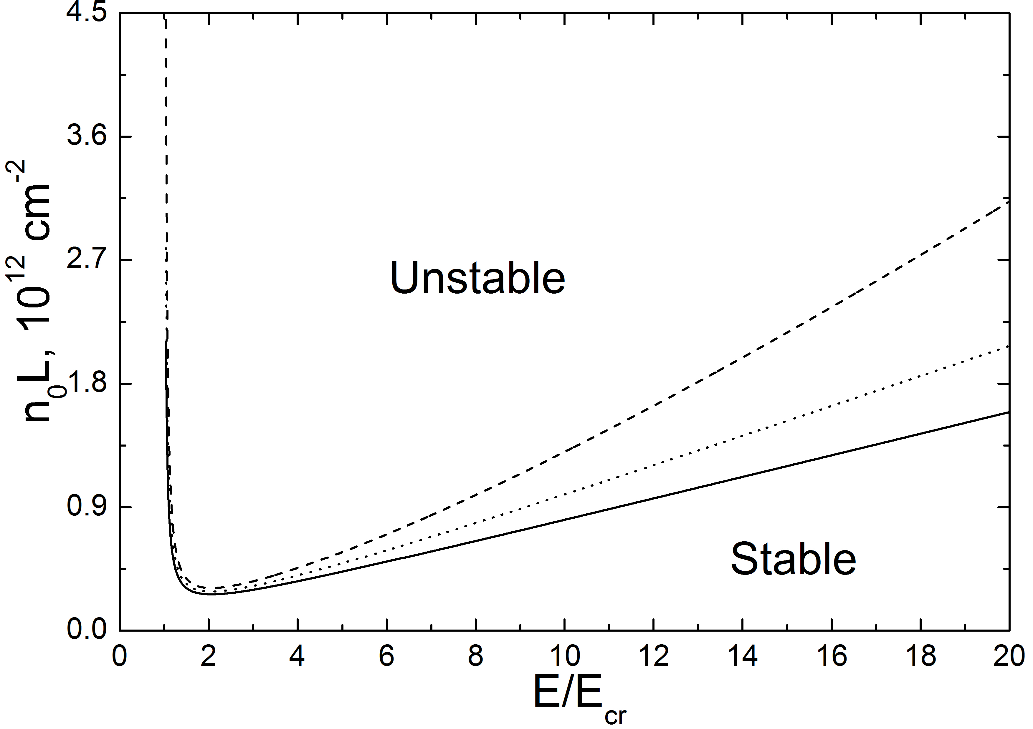

Рис.1. Изменение области неустойчивости в зависимости от свойство контакта. Сплошная кривая соответствует омическому контакту, штриховая – чисто неомическому, пунктирная – промежуточному случаю. Выше кривых расположена область неустойчивости. E_{cr} – критическое поле, соответствующее максимуму статической ВАХ сверхрешетки [3], E – постоянное электрическое поле, приложенное к сверхрешетке, n₀ –концентрация электронов, L – длина сверхрешетки. Видно, что неомический контакт приводит к большей стабильности системы.
Работа выполнена при финансовой поддержке Министерства образования и науки РФ в рамках госзадания (проект 2665).

Литература
[1] E. Schomburg et al., Phys. Rev. B 65, 155320 (2002).
[2] В. И. Санкин и др., Письма в ЖЭТФ 94, 393 (2011).
[3] L. Esaki and R. Tsu, IBM J. Res. Dev. 14, 61 (1970).
[4] E. McCumber, A. G. Ghynoweth, IEEE Transactions of Electron Devices Ed-13, 4 (1966).
[5] H. Zetsche, IEEE Transactions of Electron Devices Ed-21, 142 (1974).

